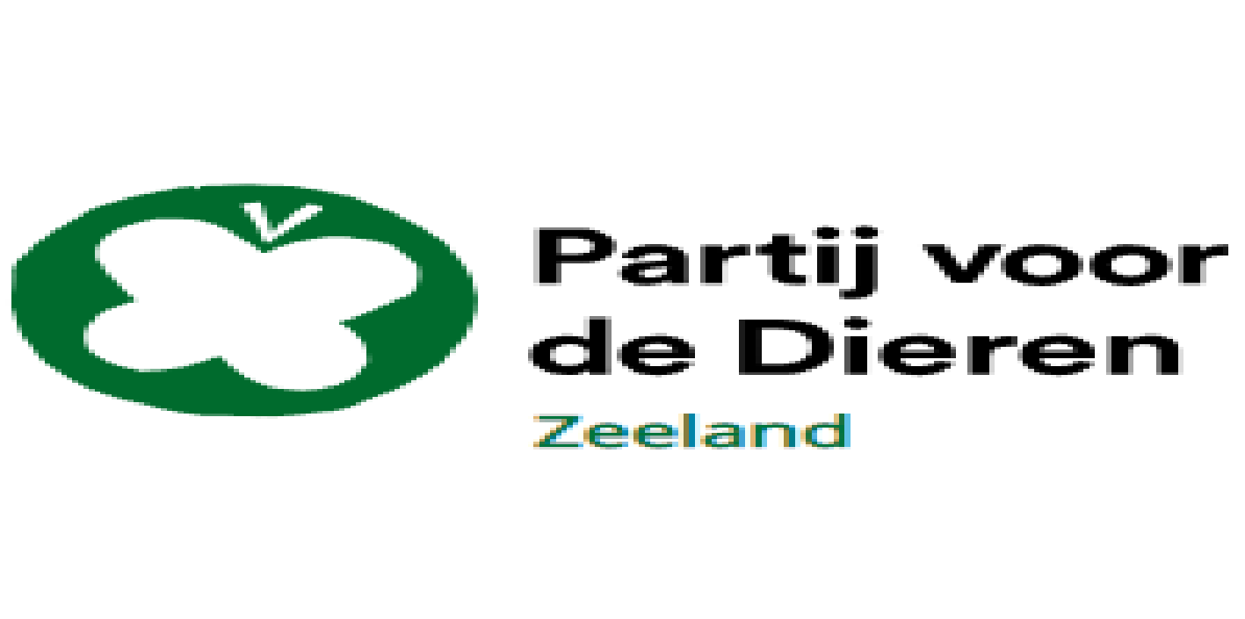
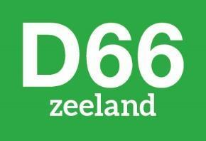

Statenvragen - Behoud Bevrijdingsfestival Zeeland
Vragen ingevolge artikel 44 reglement van orde aan het college van Gedeputeerde Staten Ralph van Hertum van PvdA-GroenLinks, Jeffrey Oudeman van CDA, Marianne Reinders - Stijnman van VVD, Wouter Versluijs van D’66, Trees Janssens van PvdD, Gert Heijkoop van JA21, Antje Dees – de Vries van BBB, Ger van Unen van SP.
-----------------------------------------------------------------------------------------------------------
Toelichting:

In de PZC van 15 augustus hebben we vernomen dat de toekomst van het Bevrijdingsfestival Zeeland en Festival Onderstroom in Vlissingen op de tocht staat. Wij dragen deze culturele activiteiten een warm hart toe en willen graag dat ook op 5 mei 2024, 2025 en de jaren daarna onze vrijheid kan worden gevierd.

In het artikel lezen we: “De Cultuurwerf, organisator van Bevrijdingsfestival Zeeland en Festival Onderstroom, verkeert in grote financiële problemen. De organisatie heeft uitstel van betaling aangevraagd. "Hoge kosten en uitblijvende inkomsten lijken de Vlissingse stichting fataal te worden”, aldus de PZC. De Tweede Kamer heeft op 25 juni 2023 het belang van de Bevrijdingsfestivals onderstreept met een breed aangenomen motie. Ook het Rijk is daarmee een partij voor de voortzetting van het Bevrijdingsfestival.

Het Bevrijdingsfestival staat bij ons hoog aangeschreven. Op 5 mei staat de vrijheid van onderdrukking, oorlog en vervolging centraal. Dit wordt traditioneel herdacht met de Van Randwijklezing in de Vlissingse Sint-Jacobskerk en gevierd met het muziekfestival daarna. Voor jong en oud een belangrijke dag met grote symbolische waarde die we niet verloren mogen laten gaan. Het Bevrijdingsfestival is een belangrijk middel om de boodschap vrijheid aan ouderen én jongeren te brengen op een aansprekende manier. Op en naast het podium worden vrijheidswaarden doorgegeven.
We hebben de volgende vragen aan Gedeputeerde Staten (GS).

- Hoe reageren GS op het nieuws dat de toekomst van het Bevrijdingsfestival en Festival Onderstroom op de tocht staat? Graag een toelichting.

- Welke formele taken heeft het provinciebestuur om het Bevrijdingsfestival te ondersteunen? Graag een toelichting.

- Zijn GS bereid om het gesprek aan te gaan met de Cultuurwerf, de gemeente Vlissingen, het bedrijfsleven en de landelijke regering om het Bevrijdingsfestival Zeeland te ondersteunen? Graag een toelichting.

- In aansluiting op de door de Tweede Kamer uitgesproken steun voor de Bevrijdingsfestivals is het kabinet in gesprek met de Bevrijdingsfestivals over de toekomst van het vieren van onze vrijheid. Zijn GS bereid zich hierbij aan te sluiten en vanuit de actuele situatie over de surseance van betaling van Cultuurwerf als organisator van het Bevrijdingsfestival Zeeland een noodoproep te doen? Graag een toelichting.

- De provincie ondersteunt het Bevrijdingsfestival Zeeland reeds. Welke (financiële) bijdrage(n) word(t)(en) geleverd? Kunt u ons informeren welke concrete acties nodig zijn om het Bevrijdingsfestival Zeeland komende jaren doorgang te laten vinden? Graag een toelichting.

- Zien GS mogelijkheden voor slimme en duurzame verbanden van het Bevrijdingsfestival Zeeland met de Four Freedoms, het Bevrijdingsmuseum en de algehele versterking van de samenwerking met culturele organisaties binnen en buiten Zeeland? Graag een toelichting.

